Комментарии к книге “React19.Разработка веб-приложений на JavaScript”. Владимир Дронов. 2025 СПб

Часть первая. 1 глава.

Установка произведена в соответствии с приведенными в тексте командами.
Использовалась платформа
Процессор 12th Gen Intel(R) Core(TM) i5-12500 3.00 GHz
Оперативная память 32,0 ГБ (доступно: 31,8 ГБ)
Тип системы 64-разрядная операционная система, процессор x64
Со всеми установленными обновлениями.
Не смотря на версию пакета 19 Node JS, я все же решил работать с самой последней версией пакета и установил с официального сайта версию

C:\Users\Rinat>node -v
v23.6.1

В книге предлагается создать новый проект утилитой npx и вызовом процедуры create-react-app <имя проекта> я так и сделал , что бы не возникло путаницы ( достаточно того, что версия значительно более свежая ), хотя гугления в поисках ошибок привело меня к сообщениям на форумах и чатах в телеграм о том, что такой вызов уже давно устарел 8) и теперь нужно использовать фреймворк типа vute – “ idmx21 мар 2023 в 17:38
Create react app умирает?” - https://habr.com/ru/articles/723870/
Но, поскольку для меня это первое за многие года погружение в модно-молодежные среды программирования ( где ты Борланд под Досом и ТрубоПаскакаль?), то я смиренно следую замшелому методу, изложенному в книге и присоединюсь к последователям «чистого» React.

Итак, среда установлена, проект создан. Что дальше?

При попытки запуска из C:\projects\react\todos\ npm start получена ошибка:

Compiled with problems:
× ERROR in ./src/reportWebVitals.js 5:4-24 Module not found: Error:
Can't resolve 'web-vitals' in 'C:\projects\react\todos\src'

Протокол работы:

C:\projects\react\todos>npm start

> todos@0.1.0 start
> react-scripts start

(node:24872) [DEP_WEBPACK_DEV_SERVER_ON_AFTER_SETUP_MIDDLEWARE] DeprecationWarning: 'onAfterSetupMiddleware' option is deprecated. Please use the 'setupMiddlewares' option.
(Use `node --trace-deprecation ...` to show where the warning was created)
(node:24872) [DEP_WEBPACK_DEV_SERVER_ON_BEFORE_SETUP_MIDDLEWARE] DeprecationWarning: 'onBeforeSetupMiddleware' option is deprecated. Please use the 'setupMiddlewares' option.
Starting the development server...

One of your dependencies, babel-preset-react-app, is importing the
"@babel/plugin-proposal-private-property-in-object" package without
declaring it in its dependencies. This is currently working because
"@babel/plugin-proposal-private-property-in-object" is already in your
node_modules folder for unrelated reasons, but it may break at any time.

babel-preset-react-app is part of the create-react-app project, which
is not maintianed anymore. It is thus unlikely that this bug will
ever be fixed. Add "@babel/plugin-proposal-private-property-in-object" to
your devDependencies to work around this error. This will make this message
go away.
Failed to compile.

Module not found: Error: Can't resolve 'web-vitals' in 'C:\projects\react\todos\src'
ERROR in ./src/reportWebVitals.js 5:4-24
Module not found: Error: Can't resolve 'web-vitals' in 'C:\projects\react\todos\src'

webpack compiled with 1 error
Завершить выполнение пакетного файла [Y(да)/N(нет)]? Y

Гугление дало решение:

npm i web-vitals --save-dev - нужно установить этот пакет.

C:\projects\react\todos>npm i web-vitals --save-dev

added 1 package, changed 1 package, and audited 1326 packages in 4s

268 packages are looking for funding
run `npm fund` for details

8 vulnerabilities (2 moderate, 6 high)

To address all issues (including breaking changes), run:
npm audit fix --force

Run `npm audit` for details.

C:\projects\react\todos>npm start

> todos@0.1.0 start
> react-scripts start

(node:19824) [DEP_WEBPACK_DEV_SERVER_ON_AFTER_SETUP_MIDDLEWARE] DeprecationWarning: 'onAfterSetupMiddleware' option is deprecated. Please use the 'setupMiddlewares' option.
(Use `node --trace-deprecation ...` to show where the warning was created)
(node:19824) [DEP_WEBPACK_DEV_SERVER_ON_BEFORE_SETUP_MIDDLEWARE] DeprecationWarning: 'onBeforeSetupMiddleware' option is deprecated. Please use the 'setupMiddlewares' option.
Starting the development server...
Compiled successfully!

You can now view todos in the browser.

Local: http://localhost:3000
On Your Network: http://192.168.56.1:3000

Note that the development build is not optimized.
To create a production build, use npm run build.

webpack compiled successfully

Уже хорошо, набираем тексты кодов и пытаемся запускать это вот все и смотреть , что там в браузере на 3000 порту нарисовано?
Далее на стр.34 в тексте кода App.js пропущен импорт массива todos-

ERROR in [eslint]
src\App.js
Line 14:32: 'todos' is not defined no-undef

Search for the keywords to learn more about each error.

webpack compiled with 1 error

В начале кода App.js необходимо добавить импорт этого массива:

import todos from './todos.js';

ПОсле этого ошибок нет и код компилируется.

Compiling...
Compiled successfully!

You can now view todos in the browser.

Local: http://localhost:3000
On Your Network: http://192.168.56.1:3000

Note that the development build is not optimized.
To create a production build, use npm run build.

webpack compiled successfully

Далее на странице 45 ошибка в коде еомпоненты App.js/
Исправить ошибку в коде App.js на странице 45 в книге
React19. Разработка веб-приложения на JavaScript. Владимир Дронов. 2025г. Спб нужно так:

вместо кода

<TodoAdd add={this.add} /> который приводит к ошибке

Compiling...
Compiled with warnings.

[eslint]
src\App.js
Line 11:9: 'add' is assigned a value but never used no-unused-vars

Search for the keywords to learn more about each warning.
To ignore, add // eslint-disable-next-line to the line before.

WARNING in [eslint]
src\App.js
Line 11:9: 'add' is assigned a value but never used no-unused-vars

webpack compiled with 1 warning
One of your dependencies, babel-preset-react-app, is importing the
"@babel/plugin-proposal-private-property-in-object" package without
declaring it in its dependencies. This is currently working because
"@babel/plugin-proposal-private-property-in-object" is already in your
node_modules folder for unrelated reasons, but it may break at any time.

babel-preset-react-app is part of the create-react-app project, which
is not maintianed anymore. It is thus unlikely that this bug will
ever be fixed. Add "@babel/plugin-proposal-private-property-in-object" to
your devDependencies to work around this error. This will make this message
go away.

нужно писать

<TodoAdd add={add} />

C:\projects\react\todos>npm start

> todos@0.1.0 start
> react-scripts start

(node:19016) [DEP_WEBPACK_DEV_SERVER_ON_AFTER_SETUP_MIDDLEWARE] DeprecationWarning: 'onAfterSetupMiddleware' option is deprecated. Please use the 'setupMiddlewares' option.
(Use `node --trace-deprecation ...` to show where the warning was created)
(node:19016) [DEP_WEBPACK_DEV_SERVER_ON_BEFORE_SETUP_MIDDLEWARE] DeprecationWarning: 'onBeforeSetupMiddleware' option is deprecated. Please use the 'setupMiddlewares' option.
Starting the development server...
Compiled successfully!

You can now view todos in the browser.

Local: http://localhost:3000
On Your Network: http://192.168.56.1:3000

Note that the development build is not optimized.
To create a production build, use npm run build.

webpack compiled successfully

Далее по ходу изучения главы первой код будет не работоспособен, пока не будет полностью написан, вместе с маршрутизатором и загрузчиком.

Итогом первой главы получилось вполне работоспособное учебное приложение, но не сохраняющее вновь введенные данные дел, поскольку массив дел хранится в памяти и полность перезаписывается при старте исходным компонентом.

Информационно взаимосвязь между компонентами я попытался отобразить на такой вот схеме:

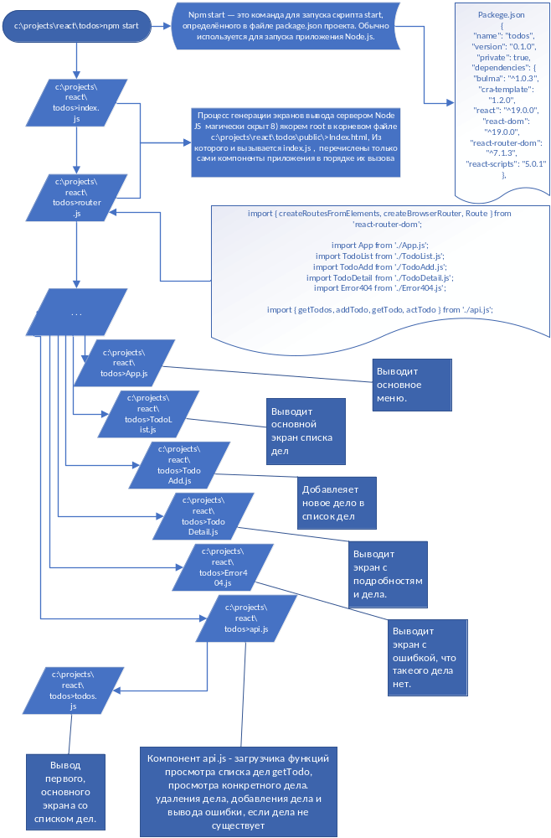

Результат будет такой на экране браузера:
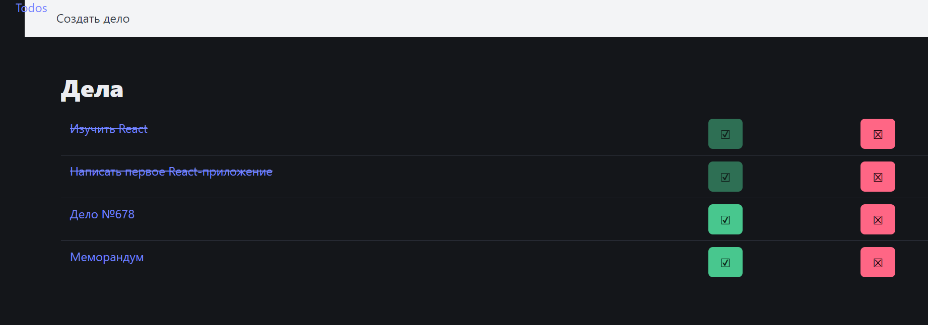

Все набранные коды компонентов из текста первой главы сохранены в сжатом архиве todos-1glav.7z

Переходим ко второй главе.

Здесь добавлен механизм сохранения пользователей в базу данных Firebase в облаке Гугля. Для этого необходимо пройти небольшой квест по созданию этой базы. Потре,уется впн для доступа в облако Гугль и учетная запись в gmail. Как это сделать ставляю за скобками в качестве отдельного развлечения для пытливого читателя.

На стр.79 ошибка:

Вместо
<div claccName="control">
<input type="email" value={email}classNAme="input"
onChange={e =>
setTitle(e.target.value)} />

Что вызывет ошибку при компиляции

ERROR in [eslint]
src\Register.js
Line 27:33: 'setTitle' is not defined no-undef

Search for the keywords to learn more about each error.

webpack compiled with 1 error and 1 warning

следует писать
<div claccName="control">
<input type="email" value={email}classNAme="input"
onChange={e =>
setEmail(e.target.value)} />

Стр.90

В компоненте src/api.js вместо кода

export async function getTodos(user) {
const currentUserId = getUserId();

написать

export async function getTodos() {
const currentUserId = getUserId();

